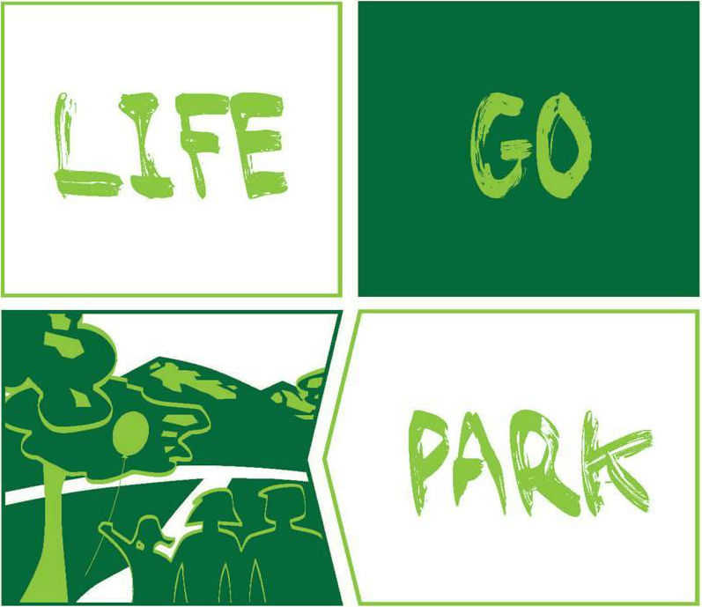

Il Parco in Piazza

Il sentiero dei cinque sensi

Le Aree Naturali Protette e i Siti Natura 2000 del Lazio invadono le città

raccontando le loro bellezze naturali attraverso una mostra sensoriale itinerante

**PRIMA TAPPA**

**sabato 30 maggio 2015**

***piazza Mastai, Roma***

***ingresso gratuito***

I parchi, con le Aree Naturali Protette e i Siti Natura 2000 della regione Lazio, stanno per invadere le città con “Il Parco in Piazza - Il sentiero dei cinque sensi”, la mostra sensoriale itinerante a tappe organizzata dal progetto Life Go Park. Prima fermata sabato 30 maggio 2015 in piazza Mastai a Roma.

Suoni, sapori, odori e panorami mozzafiato naturali riempiranno piazza Mastai a Roma, dove verrà allestita, dalle ore 10 alle ore 18, la mostra sensoriale in cui immergersi per scoprire e riscoprire le bellezze floro-faunistiche attraverso i nostri sensi. Guardare il mondo con gli occhi di chi vola alto, scoprire i dettagli più piccoli per non fermarsi alle apparenze, sfiorare i mille intrecci di un nido o la superficie geometrica di un alveare, assaporare i mille odori del sottobosco e giocare a riconoscere i diversi cinguettii degli uccelli. Tutto questo è “Il Parco in piazza” che con la sua mostra sensoriale “Il sentiero dei cinque sensi” ci prenderà per mano guidandoci alla scoperta della biodiversità dei territori che fanno parte della Rete Natura 2000, un sistema di Siti di Importanza Comunitaria (S.I.C.) e di Zone di Protezione Speciale (Z.P.S.) istituito dall’Unione Europea per la conservazione di habitat e di specie animali e vegetali.

Ad accogliere i visitatori della mostra ci sarà anche un punto informativo allestito con le brochure e il materiale per la promozione delle attività ecoturistiche e degli eventi che ogni week end ci portano alla scoperta delle bellezze naturali e storiche del Lazio.

Con la prima tappa romana della mostra sensoriale “Il Parco in piazza” si animeranno anche la pagina Facebook e il profilo Twitter di Life Go Park con hashtag e post che accompagneranno l’iniziativa itinerante e ci faranno scoprire piano piano la bellezza di queste aree naturali che spesso restano ancora inesplorate.

“Il Parco in piazza” è organizzato nell’ambito di [Life Go Park](http://www.lifegopark.it/), uno tra gli 11 progetti approvati dalla CE nell’ambito del programma LIFE+ "Informazione e Comunicazione". Tra glii obiettivi di Life Go Park vi sono la promozione delle Aree Naturali Protette, dei siti Natura 2000 e la sensibilizzazione verso la tutela della biodiversità e della conservazione dell’ambiente. Si rivolge ai docenti e studenti delle scuole laziali ed ai cittadini, turisti ed operatori turistici attivi nel territorio regionale. Capofila del progetto è il Parco dei Castelli Romani, in partenariato con Nova Consulting srl e Metafora srl.

|  |  |
| --- | --- |
| Ufficio stampa Life Go Park  Giulia Agostinelli  mobile: +39 349 2680649  mail: ufficiostampa@lifegopark.com | **Segui Life Go Park**  [lifegopark](https://www.facebook.com/lifegopark)  Twitter: [@LifeGoPark2013](https://twitter.com/LifeGoPark)  Web: [www.lifegopark.it](http://www.lifegopark.it)  [Scarica gratuitamente l’app “Life Go Park”](http://www.lifegopark.it/it/node/2010) |